Сценарий дистанционного урока в 11 классе (углубленный уровень) “Nature vs. Progress” на платформе Zoom
Автор разработки – Михеичева Анна Вячеславовна, учитель английского языка МОУ «Гимназия №3»
Цель урока – развитие умения чтения с целью понимания общей и специальной информации, речевых навыков по теме «Прогресс и окружающая среда».
Задачи урока:
Воспитательные:
- способствовать развитию культуры взаимоотношений при работе в группах;
- содействовать повышению уровня мотивации на уроках через средства обучения;
- содействовать формированию собственного мнения по теме урока у учащихся;
Развивающие:
- Развивать умение работать в группе, распределять обязанности;
- развивать ИКТ компетенцию учащихся;
- создать условия для развития критического мышления и таких аналитических способностей учащихся, как умение анализировать, сопоставлять и делать выводы;
- Развивать умение искать и отбирать необходимую информацию по теме, добывать знания в новой ситуации и творчески применять их;
Образовательные:
- Повторить лексику по теме «Прогресс и окружающая среда»;
- создать условия для отработки навыков участия в дебатах на английском языке и лексики, необходимой, чтобы выразить и отстоять свою точку зрения;
Технологии: ИКТ, игровые, (частично) дебаты, проблемная ситуация;
УМК – Starlight, Module 3 (можно использовать для других УМК в рамках темы «Новые технологии»)
Необходимое оснащение – компьютер/ноутбук с гарнитурой/колонками и микрофоном; установленный Zoom и ActivInspire.
Используемые функции Zoom: демонстрация экрана разными участниками урока; просмотр видео со звуком; деление на сессионные комнаты; пересылка файлов через чат; функция «поднять руку».
Этап урока | Ход урока | Слова учителя | Хронометраж | Форма работы
Организационный этап;  Целеполагание,  мотивация  к учебной  деятельности | [Флипчарт, страница 1]  Учитель включает демонстрацию своего экрана и приветствует учащихся.  Обращает внимание на изображения на экране, чтобы определить тему урока.  Учащиеся отвечают на вопросы учителя.  Получив правильный ответ, учитель нажимает на изображение USB (красная точка) и, используя функцию «изменения яркости объекта», проявляет вопрос по теме урока.  Учитель получает ответы на свой вопрос и затем отправляет ссылку на тест в чате:  https://www.mentalup.co/blog/technology-addiction-test  Учащиеся проходят по ссылке и выполняют тест.  Анализ результатов теста. Учащиеся используют функцию Zoom «поднять руку», учитель считает количество рук и озвучивает результаты.  Учащиеся отвечают на вопрос учителя. | Hello! It’s nice to see you, dear students!  Have a look at the screen and the picture. What can you see? Can you guess the topic of our today’s lesson? (Possible answer - Nature and technology, environment and gadgets/progress)  Right you are! We’ll discuss the relation between Progress and Nature. Is it a relevant topic nowadays? Why? (Nowadays technology is everywhere; gadgets play a great role in everybody’s lives)  And what about you? Do you think you depend on technologies a lot? Why/why not? (…) Let’s check it and take an online test which will show how much modern technologies influence your lives. You have 3 minutes to do it.  Your time is up. So, what are your results? Raise your hands, those whose results say that you’re addicted to technology. Now those, who are partly addicted? Anybody not addicted?  As we can see, … students are very much dependent on gadgets, … students are …  Do you agree with the results of the test? | 3 минуты  3 минуты  1 минута  2 минуты | Фронтальная  Индивидуальная  Фронтальная  Фронтальная
Актуализация  знаний | [Страница 2]  Учитель включает видео ролик (нажатие на символ «Видео» внизу страницы). Если скорость соединения не позволяет качественно воспроизвести видео, учитель отправляет видео в чат для учащихся для скачивания и самостоятельного просмотра или ссылку на него: https://www.youtube.com/watch?v=JKaoLxw0qJI  Учащиеся отвечают на вопрос учителя. Учитель принимает разные варианты. Услышав правильный, учитель нажимает на символ «?» и, используя функцию «изменения яркости объекта», проявляет правильный ответ.  [Страница 3]  Учитель поясняет суть предстоящей работы.  [Страница 4]  Учитель предлагает распределить роли при помощи выбора случайного числа каждым учащимся. При нажатии на соответствующую кнопку, будет проявляться роль ученика.  [Страница 5]  Чтобы задание всегда было перед глазами учащихся во время работы в группах, учитель отправляет его в общий чат для скачивания.  Учитель озвучивает задание для групп, отправляет его в чат для скачивания, затем распределяет учащихся в сессионные комнаты в зависимости от их ролей. | Well, now we can see that this topic is really very acute for everyone. Not long ago there even were some heated debates among scientists and environmentalists. Let’s watch a video and identify the reason why they are at odds. (Introduction of 5G)  So, what is the reason of the argument?  Quite right, it’s 5G.  Let’s imagine that there’s a press conference  “5G: a Curse or a Blessing” for pro-5G scientists and anti-5G activists or environmentalists taking place today. Certainly, you will take part in it.  Scientists are to present 5G as a huge step into future and better life. Tell the audience what 5G is, why we all need it and how the humanity will benefit from 5G. Be convincing!  Environmentalists are to present 5G as a threat to all the planet. Tell the audience what 5G is, from that point of view, why it is so dangerous and we all have to fight against it. Be convincing!  So, let’s see who is going to defend each position. Choose one number and tell it to me one by one. N, be the first, please.  You are a scientist/ an environmentalist! …  What can help make your arguments more convincing? Yes, of course, the Internet can help you. You’re allowed to google information, download pictures and charts to reinforce your presentation.  You will have 10 minutes to complete this task in your teams.  Download the task to your computer so that you could see it during your group work. A little hint: if you distribute the tasks between all the team members, you‘ll have more time to prepare a good presentation. Don’t forget to choose the speaker.  Here are the tasks for group work:  - Prepare a 3-minute presentation (use PowerPoint) on the problem.  - State your opinion on the problem  - Support it with convincing facts/statistics/examples  - Be ready to present your work to the audience and after that to answer some questions.  - Think of possible questions for the other team. Your aim is to prove them wrong.  - You have 3 minutes of protected time, i.e. nobody can interrupt you during this time. When it finishes, your opponents will have a chance to ask you all kinds of questions. Be ready to defend your position! | 1 минута  6 минут | Индивидуальная  Фронтальная
Основной этап.  Подготовка выступления | Начинается работа в группах в сессионных комнатах. Лимит времени – 10 минут. | Now you will join separate discussion rooms to prepare presentations. | 10 минут | Работа в группах
Презентация работ учащихся | [Страница 6]  Учитель заявляет о конце подготовки, возвращает всех учащихся в основной (общий) зал конференции  Первая группа презентует результаты своей работы.  Учащийся, ответственный за презентацию, включает демонстрацию своего экрана. Команда презентует свое мнение и аргументы в его защиту.  Через 3 минуты, вторая команда начинает задавать вопросы выступающим, чтобы опровергнуть их аргументы.  Процедура повторяется для второй команды. | Dear conference participants, the time for preparation is over, we have to get started.  Everybody, welcome to the Press Conference! Today we are to discuss a very urgent issue which is introduction of 5G all over the world.  Scientists, the floor is yours. Please, express your point of view and support it with your presentation.  Thank you very much for your performance, scientists.  Now it’s environmentalists’ turn. | 5 минут  5 минут | Групповая
Закрепление материала | [Страница 7]  Учитель оглашает окончание конференции и предлагает проголосовать за одну из точек зрения.*  Учащиеся голосуют, по очереди называя выбранный вариант. Учитель нажимает на соответствующую кнопку для голосования.  Учитель озвучивает результаты голосования.  [Страница 8]  Учащиеся по очереди высказывают свое мнение по теме урока. | Thanks a lot, it’s been a heated debate! We’ve learnt so much information both for and against 5G and now it is time to share our real opinions on the issue. Let’s first vote to see the class statistics. One by one, tell me which option you choose. N, start please.  So, as we can see, ….  But these are just figures, what can you say about the topic that we’ve discussed today? It’s Free Microphone time, you are free to express your real opinions and thoughts. Welcome! | 3 минуты  2 минуты | Фронтальная
Рефлексия | [Страница 9]  Учащиеся отвечают на вопросы. | Before we call it a day, some more questions:  What are your impressions of the lesson?  What did you find interesting/difficult?  What new things have you learnt? | 2 минуты | Фронтальная
Объяснение домашнего задания | [Страница 10]  Учитель озвучивает и поясняет задание на дом, которое размещено на экране. Учащиеся записывают и сохраняют его себе (учитель отправляет файл с заданием в чат для скачивания). Учащиеся задают вопросы, если что-то не понятно. | Thank you for your feedback, I appreciate it so much. To conclude, I want you to summarize your thoughts in the form of an essay at home. Here is the topic: …. and the plan you have to follow. | 2 минуты | Фронтальная
Завершение урока | [Страница 11]  Учитель прощается с учащимися и завершает конференцию. | Thank you for the lesson! Goodbye!

*Голосование может быть проведено при помощи Google Forms. Для этого учитель должен обладать Google аккаунтом. Учитель присылает ссылку учащимся в чат, чтобы они выбрали один из вариантов. Результаты будут показаны учителю в его аккаунте. Их можно показать классу через демонстрацию экрана.

Использованные интернет источники:
https://www.mentalup.co/blog/technology-addiction-test
https://www.youtube.com/watch?v=JKaoLxw0qJI
https://www.statista.com/chart/22001/projected-5g-market-penetration-selected-countries/

Иллюстрации:
https://c29hunggoblog.files.wordpress.com/2016/02/nature-vs-technology-wallpaper-946.jpg
https://encrypted-tbn0.gstatic.com/images?q=tbn:ANd9GcRryeqS2uEBKCI9O1FqQ_c3_lhxpOU_35moQw&usqp=CAU
https://encrypted-tbn0.gstatic.com/images?q=tbn:ANd9GcQFzFZ2pg8cj_akqoKuICeitx-OyQBY4XTW1W_m6Z03Om9YwpZC607_TvxetDEw2hJrrk4&usqp=CAU
https://www.ixbt.com/news/2020/10/19/juniper-research-2025-5g-44.html#default
https://storage.ruptly.tv/live_events/image/8839/v960x540_image20211031-50-1cufqfj.jpg
https://3dnews.ru/assets/external/illustrations/2019/11/18/997937/4.jpg
https://geneticliteracyproject.org/wp-content/uploads/elementor/thumbs/screen-shot-at-am-3-pe4tu453mkrqeps6jokn5l3zy0r9zv251el2nfkiv0.png
https://preview.free3d.com/img/2016/01/1688740043444717443/hbmlej1x-900.jpg
https://www.insidetelecom.com/wp-content/uploads/2020/07/Serious-steps-to-deploy-5G-networks-in-Colombia.jpg
https://d1dcnte8mfzkpv.cloudfront.net/uploads/2020/01/7e94e3db0e767fc61727656e5eb.jpg
https://assets.publishing.service.gov.uk/government/uploads/system/uploads/image_data/file/86395/s960_thank_you_sticky_note.jpg

Дополнительные материалы:
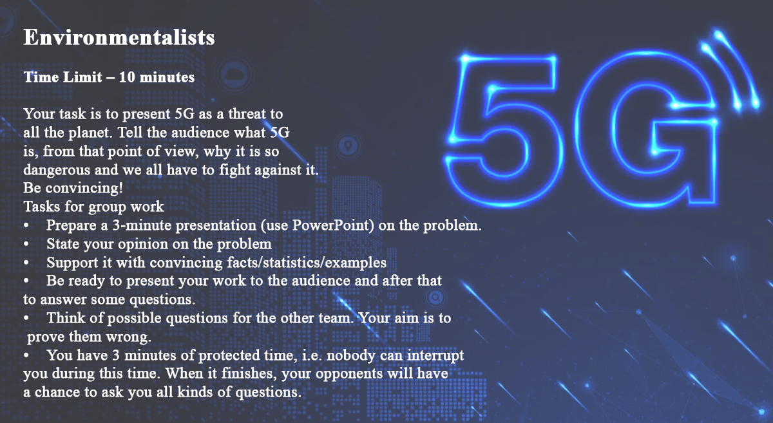

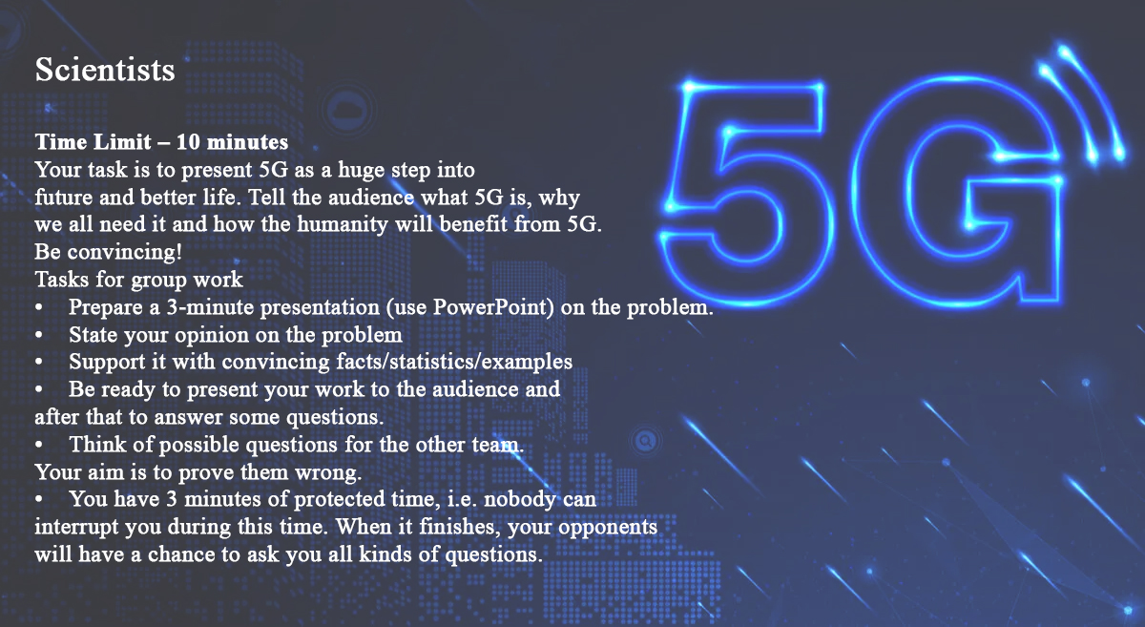

Домашнее задание

